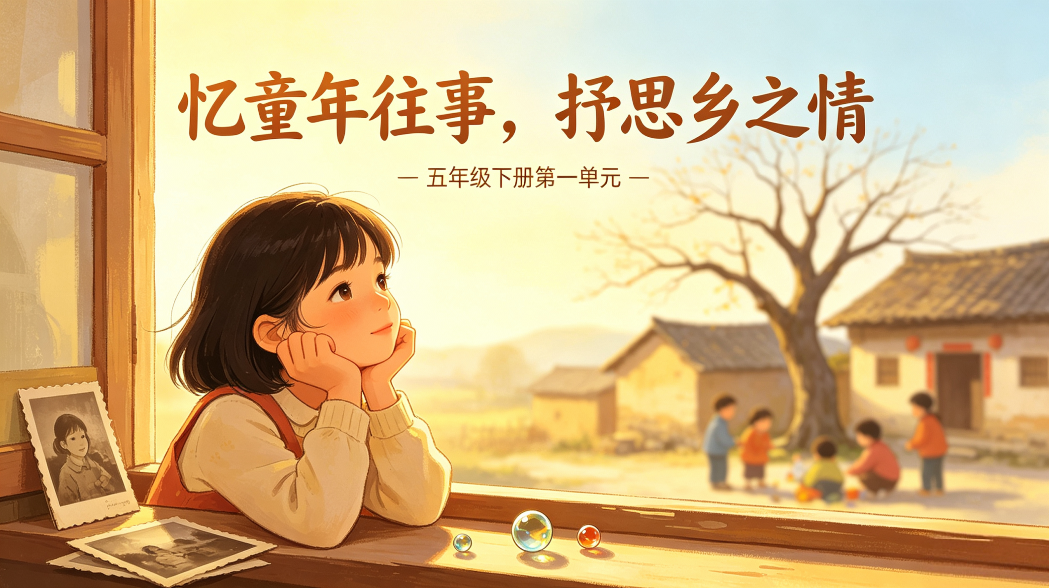

姜 瑜

（五年级下册第一单元）单元作业设计框架
人文主题 | 童年往事 |  |  | 任务群类型 |  |  | 发展型学习任务群：文学阅读与创意表达
语文要素 | 体会课文表达的思想感情；把一件事的重点部分写具体。
教学内容 | 1.古诗三首：四时田园杂兴（其三十一）、稚子弄冰、村晚；2.祖父的园子；3.月是故乡明；4.梅花魂；口语交际：走进他们的童年岁月；习作：那一刻，我长大了；语文园地。
单元目标分析 | 本单元课文引导学生走进不同年代、不同人物的童年生活，品味他们对童年的深刻记忆，体会其中浓浓的情意，并关注自己正在经历的童年生活。本单元的语文要素是"体会课文表达的思想感情"。意在让学生运用已经掌握的方法体会课文表达的思想感情。四篇课文呈现了不同的表达思想感情的方法，课后题、学习提示作了相应的引导。此外，《祖父的园子》课后的"阅读链接"补充了整本书的结尾，引导学生更深入地体会课文表达的思想感情，获得更加丰富的阅读体验。  阅读目标纵向分析：  本单元是对学生已学相关方法和能力的“回顾”与“提升”，引导学生综合运用抓住关键语句、想象画面、角色自居、有感情朗读等多种方法体会感情。  习作目标纵向分析：  本单元要求学生结合“那一刻，我长大了”的主题，把感受到自己长大的“那一刻”的情形写具体，是对之前习作能力的进阶训练。  任务群目标纵向分析：“文学阅读与创意表达”任务群旨在引导学生感受文学魅力，获得审美体验，尝试文学创作等。从低段到高段，该任务群的要求逐渐提高。  五下第一单元作为儿童主题单元，围绕“童年往事”主题情境，开展文学阅读和表达活动，符合第三学段任务群要求，重在让学生积累情感体验，运用多种阅读策略体会情感，并用文学表现手法描述自己的成长故事，是该任务群在高段的具体落实。  横向分析：
  册序单元 | 单元主题 | 单元目标 | 课文
  二上第七单元 | 奇妙的想象 | 展开想象，获得初步的情感体验。 | 《古诗二首》《雾在哪里》《雪孩子》
  二下第二单元 | 关爱他人 | 读句子，想象画面，有感情地朗读。 | 《雷锋叔叔，你在哪里》《千人糕》《一匹出色的马》
  四上第六单元 | 童年的回忆 | 通过人物动作、语言等体会心情。 | 《牛和鹅》《一只窝囊的大老虎》《陀螺》
  四下第三单元 | 乡村生活 | 初步了解现代诗特点并体会感情。 | 《古诗三首》《乡下人家》《天窗》《三月桃花水》
  册序单元 | 单元主题 | 单元目标
  三上第八单元 | 美好品质 | 学写一件简单的事。
  四上第五单元 | 习作单元 | 写一件事，把事情写清楚。
  四下第六单元 | 成长故事 | 按一定顺序，把事情的经过写清楚。
  低年级 | 初步感受文学形象和语言
  中年级 | 了解一些文学作品特点
  高年级 | 欣赏和评价作品，提升审美品位，尝试创作文学作品。
  本册单元 | 单元主题 | 单元目标
  第一单元 | 童年往事 | 借助具体事物抒情、结合资料体会感情、关注场景细节体会感情。
  第二单元 | 走近中国古典名著 | 初步学习阅读古典名著的方法，产生阅读古典名著的兴趣，感受主要人物的特点。
  第三单元 | 遨游汉字王国 | 开展以汉字为主题的综合性学习，了解搜集资料的基本方法，感受汉字的趣味。
  第四单元 | 责任主题 | 能把握课文主要内容，总结体会人物内心的阅读方法。
  第五单元 | 人物描写 | 初步运用描写人物的基本方法，具体地表现一个人的特点。
  第六单元 | 思维的火花 | 借助课文内容具体把握人物的思维过程，初步感受人物思维逻辑的缜密。
  第七单元 | 世界各地 | 体会静态描写和动态描写的表达效果，感受景物的动、静之美。
  第八单元 | 风趣与幽默 | 体会语言的风趣，并结合生活实际，说出自己的阅读感受。
教学方法  横纵分析 | 纵向分析：  横向分析:
  册序单元 | 单元主题 | 语文要素（技能写法） | 技能训练重点 | 训练方法
  二上第七单元 | 奇妙的想象 | 展开想象，获得初步的情感体验。 | 开启想象训练，让学生获得初步的情感体验。 | 仿照课文句式发挥想象说话。
  二下第二单元 | 关爱他人 | 读句子，想象画面，有感情地朗读。 | 引领学生边读边想象，初步体会情感。 | 借助词语与生活经验想象情景，并口头表达。
  四上第六单元 | 童年的回忆 | 通过人物动作、语言等体会心情。 | 引导学生根据情感变化描写，体会故事蕴含的道理。 | 分析批注示例，学习用批注的方法阅读。
  四下第三单元 | 乡村生活 | 初步了解现代诗特点并体会感情。 | 引导学生关注乡村生活，理解乡村文化，培养对自然和生活的热爱。 | 理解重点词语，概括主要内容，掌握按一定顺序描写景物的方法。
  单元板块 | 课文重点与难点 | 语文要素 | 教法
  《古诗三首》 | 1.有感情地朗读课文，并能背诵、默写。  2.能想象并说出诗句描绘的情景，体会其中的童真童趣。 | 借助关键词语和插图，想象画面，引导学生比较相同与不同之处。 | 让学生自主朗读古诗，在读准字音、读通诗句的基础上，运用多种方法理解诗句。
  《祖父的园子》 | 1.正确、流利、、有感情地朗读课文。  2.默读课文，能说出祖父的园子里有些什么，“我”和祖父在园子里做了什么。  3.能体会课文表达的思想感情。 | 从园中的景物和祖孙俩的活动中体会思想感情，感受“我”对祖父深沉的热爱与依恋，对童年园子中生活的深深怀念。 | 从写景、叙事的具体语句中体会思想感情，借助课后链接，品味小说的结尾，更深入地体会课文表达的思想感情。
  《月是故乡明》 | 1.默读课文，能说出作者由月亮想到的往事和经历。  2.体会作者对故乡深深的怀念之情。 | 以“月”为线索，回忆在故乡的童年生活，抒发离乡后的思念之情。 | 梳理课文主要内容，从直抒胸臆的语言和细节描写中体会课文表达的思想感情。
  《梅花魂》 | 1.默读课文，能说出课文写了外祖父的哪几件事，表达了外祖父怎样的感情。  2.能结合课文内容，说出自己对课文题目“梅花魂”的理解。 | 体会外祖父的言行中表现出的对祖国的热爱和眷恋，在理解内容、体会感情的基础上，进一步感受“梅花”所代表的坚毅不屈的民族精神。 | 根据时间顺序，概括主要内容，边读边批注，深入体会本文表达的思想感情。
单元教学目标  单元作业目标 | 单元教学目标 |  |  |  |  | 对应篇目 |  | 单元作业目标
单元教学目标  单元作业目标 | 1.认识40个生字，读准2个多音字，会写19个字，会写11个词语。  2.正确、流利、有感情地朗读课文。背诵3首古诗。默写《四时田园杂兴（其三十一）》。  3.能运用学过的方法，体会课文表达的思想感情。  4.能想象并说出诗句描绘的情景，体会其中的童真童趣。 |  |  |  |  | 《古诗三首》  《青山处处埋忠骨》  《军神》  《清贫》 |  | 低阶目标：  1.认识“蚱、啃”等40个生字，读准“供、燕”这2个多音字，会写“昼、耘”等35个字，会写“蝴蝶、蜻蜓”等28个词语。  2.有感情地朗读课文。背诵课文。默读课文。  3.能比较三首古诗，运用多种方法理解诗句。  高阶目标：  4.能借助关键词语和插图想象画面，体会童真童趣。  5.能借助“阅读链接”，更深入地体会课文表达的思想感情。  6.能体会作者对故乡深深的怀念之情。
单元教学目标  单元作业目标 | 5.能从自己的成长经历中选择一件印象最深的事，把事情的经过写清楚。  6.能把感到长大的“那一刻”的情形写具体，记录真实感受。 |  |  |  |  | 习作：  那一刻，我长大了
基础知识点  技能训练点  立德树人点 | 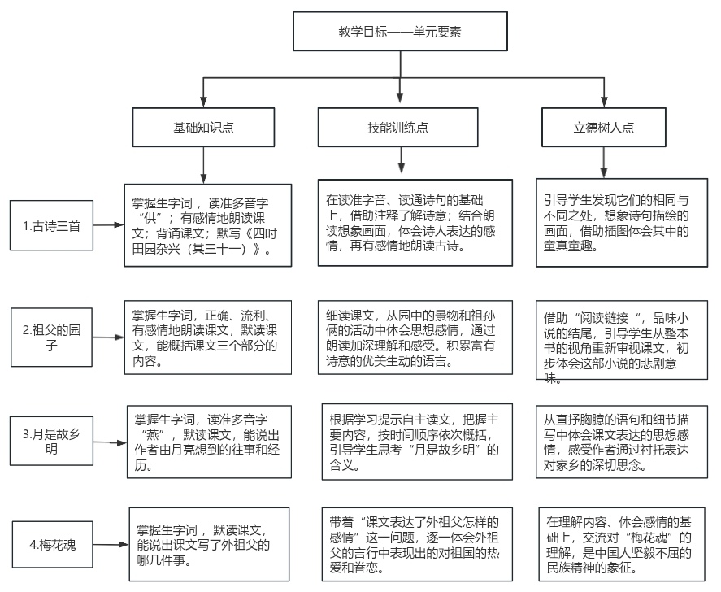
课时作业目标 | 课题 | 对应课时 | 课时作业目标
课时作业目标 | 1.《古诗三首》 | 2 | 1.会按要求认、写本课重点生字，读准多音字。  2.有感情地朗读课文。背诵课文。默写《四时田园杂兴（其三十一）》。  3.能想象并说出诗句描绘的情景，体会其中的童真童趣。
课时作业目标 | 2.《祖父的园子》 | 2 | 1.会按要求认、写本课重点生字词。  2.正确、流利、有感情地朗读课文。  3.默读课文，体会课文表达的思想感情。  4.借助“阅读链接”，更深入地体会课文表达的思想感情。
课时作业目标 | 3.《月是故乡明》 | 1 | 1.会按要求认识本课重点生字词，读准多音字。  2.体会作者对故乡深深的怀念之情。  3.积累古诗、雅词，丰富阅读体验。
课时作业目标 | 4.《梅花魂》 | 1 | 1.会按要求认识本课重点生字。  2.能结合课文内容，说出自己对课文题目“梅花魂”的理解。
单元作业  重难点 | 课题 | 作业重点 |  |  | 作业难点 |  |  | 设计意图
单元作业  重难点 | 1.《古诗三首》 | 1.会按要求认、写本单元重点生字词，读准多音字。  2.能正确、流利、有感情地朗读课文，并背诵课文。  3. 能结合课文内容，体会课文表达的思想感情。 |  |  | 1. 借助“阅读链接”，更深入地体会课文表达的思想感情。  2. 能结合课文内容，说出自己对课文题目“梅花魂”的理解。 |  |  | 1.帮助学生巩固掌握本单元基础字词。
单元作业  重难点 | 2.《祖父的园子》 |  |  |  |  |  |  | 2.把对关键语句的品读融入课文的整体学习之中，加深学生对课文内容的理解。
单元作业  重难点 | 3.《月是故乡明》 |  |  |  |  |  |  | 3.从学生学习的疑难处出发，适当补充相关资源，增进学生的理解和认识，将思想教育渗透在语言文字的教学过程中。
单元作业  重难点 | 4.《梅花魂》 |  |  |  |  |  |  | 4.进一步思考课文是如何将人物的内心表现出来的，从中学习表达方法。
单元作业主题设计
主要情景 | 作业主题 | 主要“教—学—评”活动 |  | 语文要素
一景一物充满生机  一举一动自由欢喜 | 童真童趣 | 1.读一读：自主朗读诗句，结合插图想象画面，体会诗人表达的感情。  2.说一说：借助注释和相关资料，理解古诗大意。  3.背一背：在把握诗句意思和诗人感情的基础上，结合诗中的景象背诵全诗。  4.改一改：根据古诗内容，展开想象，选择其中一首改写成短文。  （设计意图：采用丰富多样的读书形式，激发学生朗读古诗的兴趣，让学生在反复朗读后自然而然地背诵出来，在背诵的基础上，引导学生默写。感受不同时代诗人的情怀，丰富语言积累，培养家国情怀，激发爱国之情。） | 《古诗三首》  评选“诗词小达人” | 运用多种方法理解诗句，想象诗句描绘的画面，借助插图体会其中的童真童趣。高年级古诗教学，可以尝试将三首古诗整合起来，引导学生发现它们的相同与不同之处，更好地感受古诗描绘的画面和其中的趣味。
一景一物充满生机  一举一动自由欢喜 | 童年回忆 | 1.读一读：正确、流利、有感情地朗读课文。  2.说一说：说出祖父的园子里有些什么，“我”和祖父在园子里做了什么。  3.悟一悟：从整本书视角重新审视课文，更深入地体会课文表达的思想感情。  （设计意图：让学生先整体感知课文内容，初步体会"我"内心的感情；接着细读课文，从写景、叙事的具体语句中体会思想感情；然后阅读课后的链接，品味小说的结尾，更深入地体会课文表达的思想感情。） | 《祖父的园子》  评选“阅读之星” | 借助具体的描写想象画面，体会“我”在园子中的自由和快乐，聚焦描写景物的抒情化的语言，借助课文插图，融入想象，体会思想感情。
一景一物充满生机  一举一动自由欢喜 | 故乡明月 | 1.读一读：根据学习提示默读课文，围绕“作者由月亮想到了哪些往事”做批注。  2.说一说：用简洁的语言概括课文的主要内容。  3.悟一悟：体会作者对故乡深深的怀念之情。  4.品一品：课外收集表达思乡之情的古诗，与同学进行交流。  （设计意图：梳理课文主要内容作为第一个学习任务，边读边批注，引导学生按时间顺序依次概括，借助直抒胸臆的语句，感受作者童年生活的快乐、美好。） | 《月是故乡明》  评选“诗词小达人” | 根据学习提示自主读文，把握主要内容，从直抒胸臆的语句和细节描写中体会课文表达的思想感情。  通过延伸任务交流，帮助学生积累古诗，丰富阅读体验。
一景一物充满生机  一举一动自由欢喜 | 赤子之心 | 1.读一读：默读课文，边读边思考，概括主要内容。  2.说一说：能说出课文写了外祖父的哪几件事，表达了外祖父怎样的感情。  3.悟一悟：能结合课文内容，说出自己对课文题目“梅花魂”的理解。  4.理一理：梳理第一单元学习内容，制作一份思维导图。  （设计意图：带着问题逐一体会外祖父言行中表现出的对祖国的热爱和眷恋，进一步感受“梅花”所代表的坚毅不屈的民族精神。） | 《梅花魂》  评选“思维导图之星” | 了解事情的背景，明确学习任务，带着任务自主学习，体会课文表达的思想感情。

